**BULLETIN INSCRIPTION**

**FORMATION AU MONTAGE DE PROJETS**

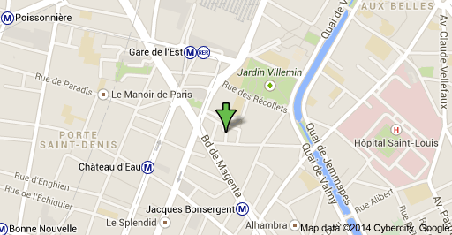**Samedi 25 Octobre 2014, de 09h30 à 17h30**

Lieu : 14 Passage Dubail, 75010 Paris

*Pour plus d’informations : Migrations & Développement :* [*emilie.bonnassieux[a]migdev.org*](mailto:emilie.bonnassieux@migdev.org) */ +33(0)4.95.06.80.22/ +33(0)6.99.84.16.67*

**Le FORIM organise, en partenariat avec Migrations & Développement**, une journée de formation sur **« Le montage de projets »,** **le samedi 25 Octobre 2014 à Paris, de 09h30 à 17h30, au 14 passage Dubail 75010 Paris (2ème étage).** En lien avec sa mission d’Opérateur d’Appui labellisé du PRA/OSIM, cette journée a pour objectif d’accompagner les projets des Organisations de Solidarité Internationale issues des Migrations (OSIM) et de permettre aux porteurs de projets de :

* mieux appréhender l’élaboration et la construction de leur action ;
* Et d’avoir une meilleure idée du processus de montage de projets avec les différentes phases de la construction d’un projet de développement local : l’identification des besoins, des objectifs, des bénéficiaires, du contexte économique, social et politique local ; la planification du projet, de la logique d’intervention et de modalités de mise en œuvre ; la présentation et la valorisation des éléments clefs dans son dossier ; la recherche de financements ; etc.

*Le programme indicatif de la journée vous sera transmis prochainement.*

---

**Nous vous remercions de nous confirmer votre participation en remplissant ce bulletin d’inscription et en nous le renvoyant par email avant le 15 Octobre 2014 :**

**BULLETIN D’INSCRIPTION**

**NOM :**  **Prénom :**   
**Téléphone :**  **Email :**

**Association représentée :   
Fonction au sein de l’association :**

**Adresse de l’association :**

**Avez-vous déjà déposé un dossier PRA/OSIM ? 🞎 Oui 🞎 Non**

**Si oui, quelle année ?**  **A-t-il été accepté ? 🞎 Oui 🞎 Non**

**Avez-vous une idée de projet concrète pour cette journée de formation ? 🞎 Oui 🞎 Non**

**Dans quelle domaine et zone d’intervention ?**